**Синяк Анна (Syniakowa Anna)**

16 июня 1812 г – крещение дочери Юстыны (НИАБ 136-13-894, лист 84об, №28/1812-р (ориг)).

4 апреля 1815 г – крещение сына Андрея (НИАБ 136-13-894, лист 92, №20/1815-р (ориг)).

**НИАБ 136-13-894:** Лист 84об. **Метрическая запись №28/1812-р (ориг).**

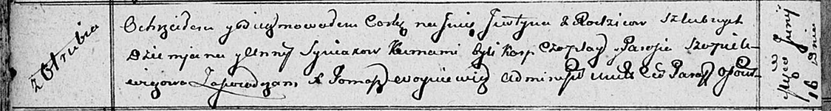

Осовская Покровская церковь. 16 июня 1812 года. Метрическая запись о крещении.

Syniakowna Justyna – дочь родителей с деревни Отруб.

Syniak Dziemjan – отец.

Syniakowa Anna – мать.

Czapłay Karp – кум.

Szapielewiczowa Parasia – кума.

Woyniewicz Tomasz – ксёндз.

**НИАБ 136-13-894:** Лист 92. **Метрическая запись №20/1815-р (ориг).**

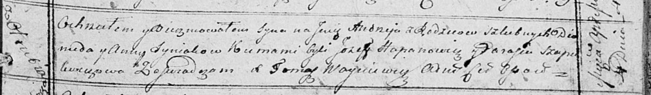

Осовская Покровская церковь. 4 апреля 1815 года. Метрическая запись о крещении.

Syniak Andrzey – сын родителей с деревни Отруб.

Syniak Diomid – отец.

Syniakowa Anna – мать.

Hapanowicz Jozef – кум.

Szapialewiczowa Parasia – кума.

Woyniewicz Tomasz – ксёндз.